
MINISTERIO DE DEFENSA NACIONAL
POLICÍA NACIONAL
DEPARTAMENTO DE MAGDALENA
ESTACIÓN DE

GS - 2024

Orihueca, 10 de diciembre de 2024

Señora

XXXX

Alcaldesa Municipal

XXXX Magdalena

Asunto: Informe Especial de Policía – Identificación de Posible Escenario de Riesgo de Desastre
Respetuosamente me permito poner en conocimiento de esa autoridad, en cumplimiento de la Ley 62 de 1993, cuyo Artículo 1 indica: “La seguridad ciudadana es un bien público a cargo del Estado, quien la garantizará en forma permanente”, y cuyo Artículo 2 ordena que los municipios deben “adoptar las medidas necesarias para preservar y restablecer la convivencia y la seguridad ciudadana en coordinación con la Policía Nacional”; así mismo, conforme a lo dispuesto en la Resolución 3207 del 13 de septiembre de 2024, cuyo Artículo 84 señala que: “El Informe de Policía Especial es el medio mediante el cual el personal uniformado pone en conocimiento de la autoridad competente situaciones, hechos o circunstancias que afecten la convivencia, la seguridad ciudadana o el normal desarrollo del servicio, con el fin de que se adopten las medidas administrativas correspondientes”, presento el siguiente informe relacionado con la identificación de un escenario de riesgo en el municipio de XXXX. Durante las labores de patrullaje en la Vía Orihueca – Río Frío, sector Manantiales, curva de Rodas, kilómetro 3+100, coordenadas 6.32377 / -75.5xxx3, y en interacción directa con la comunidad que transita el sector, se evidenció un incremento de inundaciones y deslizamientos generados por las crecientes de los ríos, situación que ha puesto en riesgo la seguridad, integridad y movilidad de los habitantes y transeúntes. La comunidad manifiesta afectaciones constantes, como pérdida de cultivos, daños estructurales, interrupción de servicios esenciales como agua potable y energía, así como afectación económica y social, todo lo cual se agrava por la ausencia de monitoreo institucional, falta de intervención oportuna y la carencia de sistemas de alerta temprana. Este escenario constituye una amenaza que, de materializarse, podría derivar en un desastre natural con impacto directo sobre la convivencia y el orden público. La Ley 1801 de 2016, en su Artículo 26, indica que “toda persona y autoridad debe prevenir la ocurrencia de comportamientos que pongan en peligro la vida e integridad de las personas, así como mitigar los riesgos que puedan afectar la convivencia”, lo que reafirma el deber de adelantar acciones preventivas inmediatas. A lo anterior se suma la presencia de actividades delictivas como hurtos y asaltos, que aumentan la percepción de inseguridad en horas de poca visibilidad debido al aislamiento de la zona, lo que genera un doble riesgo: el riesgo natural por inundación y el riesgo social derivado de la criminalidad, afectando la tranquilidad y bienestar de la comunidad. Esta situación vulnera los mandatos del Artículo 2 de la Constitución Política, que ordena a las autoridades proteger la vida, honra y bienes de las personas, y lo dispuesto en el Artículo 315, que asigna a los alcaldes la función de “conservar el orden público en el municipio”. En consecuencia, solicito respetuosamente a la administración municipal delegar a la entidad competente para que realice una evaluación técnica urgente, implemente medidas de mitigación, establezca sistemas de alerta temprana y brinde acompañamiento continuo a esta zona catalogada como de alto riesgo. Se requiere coordinar acciones preventivas, administrativas y operativas de manera inmediata para evitar la materialización de un desastre y garantizar condiciones mínimas de convivencia y seguridad. El escenario identificado corresponde a un riesgo de desastre por inundaciones y deslizamientos donde las lluvias intensas y el aumento súbito del caudal pueden superar la capacidad de drenaje, afectando zonas habitadas y productivas, ocasionando destrucción de infraestructura e interrupción de servicios esenciales, agravado por la falta de preparación comunitaria e institucional, lo cual hace necesaria y urgente la intervención solicitada.
2. Descripción del escenario de riesgo
Durante mis patrullajes en la zona mencionada, se ha evidenciado un incremento de actividades de deslizamientos e inundaciones por las crecientes de los ríos que están afectando la seguridad de los habitantes y transeúntes. La falta de apoyo constante por parte de la alcaldía, es lo convierte esto en consecuencias que incluyen la destrucción de infraestructuras, pérdida de vidas humanas, daños a cultivos, y la interrupción de servicios básicos como el agua potable y electricidad, La falta de preparación y sistemas de alerta temprana agrava la magnitud del desastre.
3. Fundamentación del riesgo de desastre y el riesgo de inseguridad
El riesgo de desastre se entiende como la posibilidad de que una amenaza se materialice, originando efectos adversos que afectan la estabilidad y la seguridad de la comunidad. Según la Ley 1801 de 2016, en su artículo 26, se establece la importancia de la prevención y la mitigación de riesgos, tanto naturales como provocados por la acción humana, para garantizar la convivencia y seguridad ciudadana.
En este caso, el escenario descrito no solo presenta un riesgo de desorden público, sino también un riesgo potencial de desastre debido al impacto que las actividades delictivas pueden tener sobre la seguridad y el bienestar de la comunidad. Los actos de delincuencia, como asaltos y hurtos, aumentan la percepción de inseguridad y fomentan un ambiente de riesgo para los ciudadanos, lo que, si no se controla, puede resultar en situaciones más graves.
4. Solicitud de acciones preventivas y operativas
Con base en los hechos mencionados, solicito respetuosamente a la administración municipal que delegue a la entidad o empresa competente el acompañamiento a estas zonas de alto riego, con el fin de prevenir y mitigar los riesgos identificados. Esta medida contribuirá a la disuasión de los riesgos y desastres.
Además, insisto a que se coordinen las actividades preventivas, administrativas y operativas urgentes para mitigar el riesgo en este sector y evitar que se materialicen los efectos adversos para la comunidad.
6. Conclusión y recomendación
Un escenario de riesgo y desastre por inundaciones se presenta cuando una zona vulnerable, se ve afectada por lluvias intensas, desbordamientos de ríos, o tormentas tropicales. El aumento del caudal de agua puede superar la capacidad de drenaje, provocando inundaciones en áreas habitadas, agrícolas o industriales. Las consecuencias incluyen la destrucción de infraestructuras, pérdida de vidas humanas, daños a cultivos, y la interrupción de servicios básicos como el agua potable y electricidad. La falta de preparación y sistemas de alerta temprana agrava la magnitud del desastre.
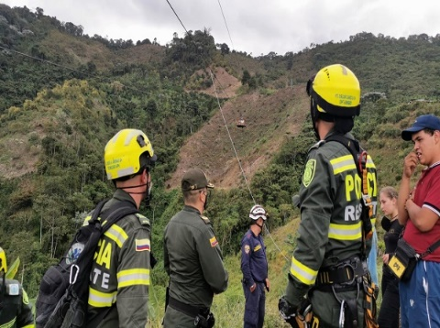
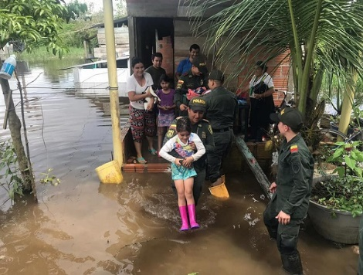
MATERIAL FOTOGRÁFICO
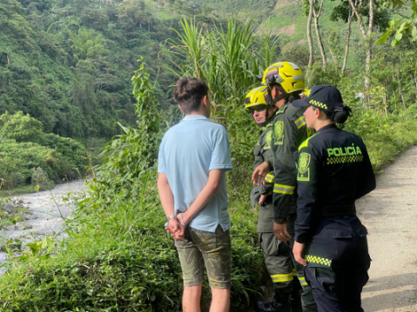

Atentamente,

Patrullero Oscar Eduardo

Elaborado Por: PT Oscar Eduardo
Revisado Por PT Oscar Eduardo

Fecha De Elaboración: 10/12/2024

Ubicación: DISCOD/ INFORMESDE

Kilómetro
Teléfono 5159600 ext. 30209
h@policia.gov.co
www.policia.gov.co

